RUTINA DE PENSAMIENTO
OBJETIVOS:
- Desarrollar en los alumnos estrategias de pensamiento
- Conectar con los conocimientos previos de los alumnos
- Fomentar el trabajo en equipo entre los alumnos
- Conocer las principales características de los Parques Nacionales y algunos de los que hay en España.

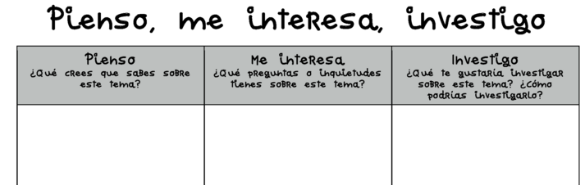

Lo trabajé en Ciencias Sociales, son alumnos de 3º, para saber qué son los Parques Nacionales y conocer algunos que hay en España.

PIENSO
- Comencé exponiendo algunas fotos. En algunas de ellas aparecía el nombre de Parque Nacional.
¿Qué hay en estas fotos? ¿Qué es un parque Nacional?

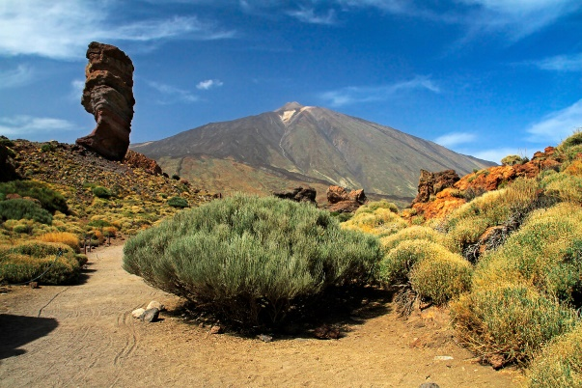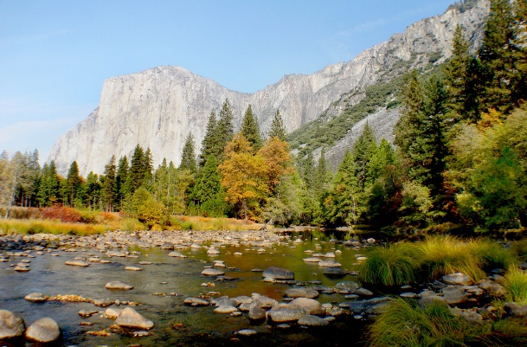
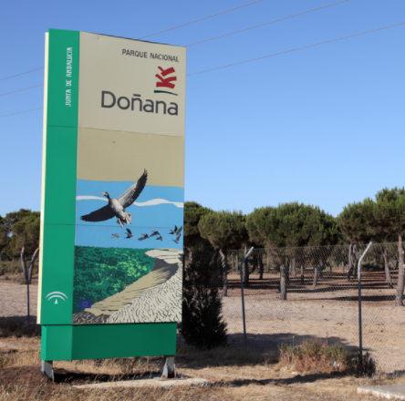
Alumnos:
- Árboles, ríos, montañas… todo junto
- Naturaleza
- Animales en libertad
- Un sitio muy grande donde hay muchos animales
- Yo he ido a uno y es un sitio muy grande donde no se puede tocar nada y hay animales que puedes verlos.
- Un sitio donde puedes ir a comer y pasear
- Un parque donde no puedes ir hacer barbacoa
- ……..

ME INTERESA
- ¿Qué te gustaría saber sobre los Parque Nacionales?

Alumnos:
- ¿Qué son?
- ¿Dónde están?
- ¿Qué hay dentro?
- ¿Quién vive allí?
- ¿Son grande?
- ¿Hay plantas?
- ¿Se puede jugar?
- ……

INVESTIGA
Por grupos distribuimos el trabajo para investigar sobre cuatro Parques Nacionales que hay en España, elegidos por ellos.
Previamente investigamos en clase Parques Nacionales hay en España con nuestras Tablet.
Organizamos qué partes tenía que tener nuestro trabajo (entorno, flora, fauna, historia…)

1º Tenían que buscar información en casa: imágenes, texto, dibujo,…
2º Traer esa información a clase para comenzar a trabajar con su grupo
3º Organizar todo el trabajo del mi equipo
4º Exponerlo a mis compañeros

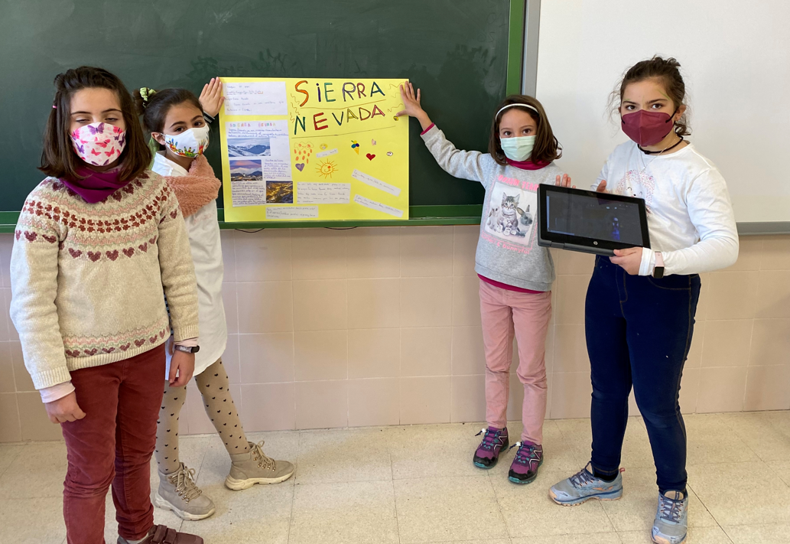
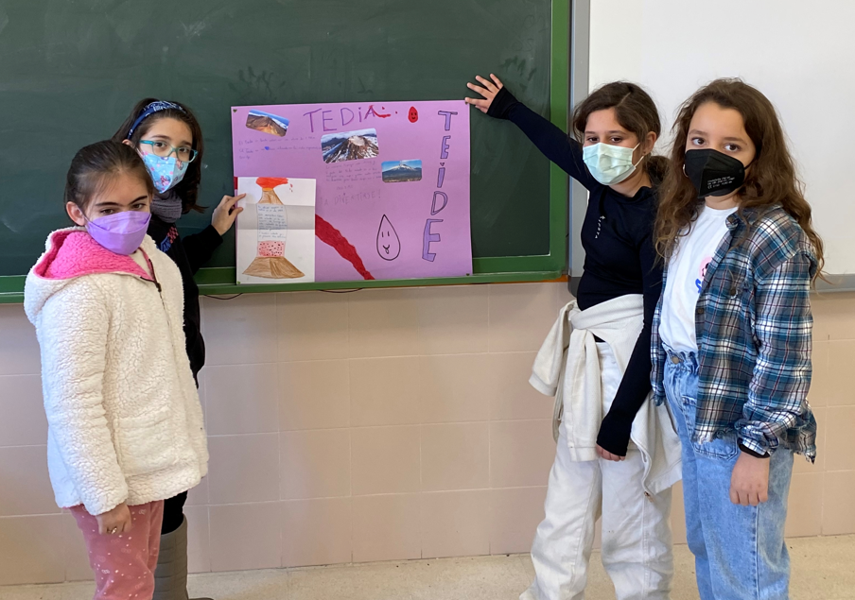

Al acabar las exposiciones todos habían aprendido muchas cosas sobre los Parque Nacionales y sabían responder perfectamente, ¿Qué es un Parque Nacional?

